Juicio Ejecutivo en el Código de Procedimientos Civiles
(Artículos 593-611 Cód. Prc. Civil)
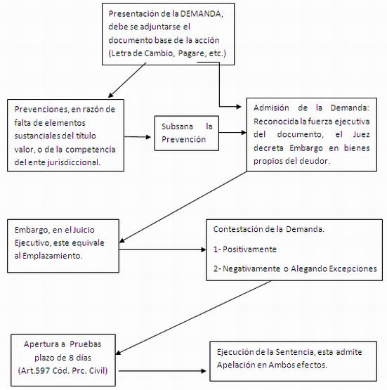

Juicio Ejecutivo en el Nuevo Código Procesal Civil y Mercantil

